
Муниципальное автономное дошкольное образовательное учреждение «Детский сад № 422 г. Челябинска»

Конспект непрерывной образовательной деятельности
с детьми среднего дошкольного возраста

«На помощь кукле Соне»

Подготовил: воспитатель
Тихомирова Е.А

Челябинск 2020

Цель:
1. Фиксирование правильного произношения звука «С» в слове. Развитие умения подбирать слова на заданный звук.
Задачи:
Образовательные:
- Закрепить произношение звука «С» в слове, научить подбирать слова на заданный звук, создавать узор по схеме.
Развивающие:
- Развивать представление об обобщающих понятиях (признаки весны, птицы).
Воспитательные:
- Воспитывать интерес к предметно – практической деятельности, желание взаимодействовать со сверстниками и взрослым, сопереживать и радоваться успехам других, адекватно проявлять свои чувства. Оказывать помощь другим.
Области НОД: Познавательное развитие, РР, ХЭР, СКР, физическое развитие.
Методы и приёмы: Практический, игровой, наглядный, словесный, метод создания проблемной ситуации.
Предварительная работа:
Воспитателя: Составление конспекта занятия, создание презентации, подготовка и изготовление наглядного материала, запись музыкального сопровождения и физ.минутки.
С детьми:
Разучивание физ.минутки и пальчиковой игры.
Оборудование и материалы: Интерактивное оборудование, развивающая игра «Сложи узор», кукла.
Раздаточный материал: фланелеграфы, развивающая игра «Сложи узор», схемы к игре.
Этап | Деятельность педагога | Схема организации | Деятельность детей
- Оргмомент  Чтение стихотворения на звук «С» | Дети встали в круг.  Воспитатель читает стишок со звуком«С»:  Села мышка в уголок  Съела мышка куСок.  ( Г. Венгер)  Ребята. Какой звук часто встречается в этом стихотворении??  Правильно. Сегодня мы отправимся в путешеСтвие с этим звуком. | 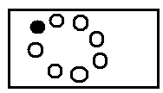  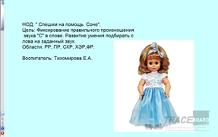  Слайд 1 | Здороваются.  Выполняют действия по правилам
II.Основная часть  1. Сюрпризный момент. Появление куклы Сони. | Стук в дверь. Воспитатель вносит куклу:  - Здравствуйте, дети. Меня зовут Шоня.  На новогоднем утреннике, я рашказывала штишок Деду Морозу, но он не понял меня. И я очень рашштроилась. И вообще меня никто непонимает и поэтому, не дружит….  Ребята. Как вы думаете, почему Д.М не понял Соню? Какой звук Соня произносит не правильно?  Соня:  - Что же мне делать??? Я хочу, чтобы все меня понимали и дружили со мной!!!  В.: Чем мы можем помочь Соне? Я вас приглашаю в путешествие в страну звка «С», где Соню научат правильно произносить звук «С». | 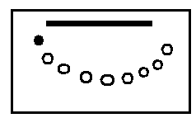 | Слушают, выражают готовность оказать помощь  - Звук «С»
2.  Загадки на слова, начинающиеся на звук «С» | Вот мы и пришли в страну звука. А здесь нас уже ждут загадки.  1. Разных три имеет глаза  Но откроет их не сразу  Если глаз откроет красный, Стоп-идти нельзя, опасно. Жёлтый глаз – погоди!  А зелёный – проходи!  2. Я кругла и крепка, темно красные бока  Я гожусь на обед, и в борщ и винегрет.  3. Между веток новый дом, нету двери в доме том. Только круглое окошко. Чтоб не влезла даже кошка.  4. Одеяло белое, не руками сделано, не ткалось и не кроилось, с неба на землю свалилось.  5. Зимой на ветках яблоки  Скорей их собери, и вдруг вспорхнули яблоки, ведь это….  Вы правильно отгадали все загадки. А заметили ли вы на какой звук они начинались? |     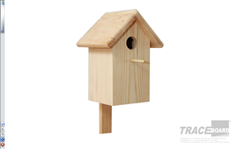  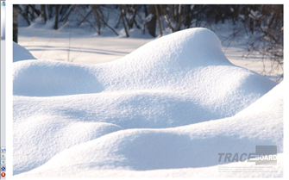  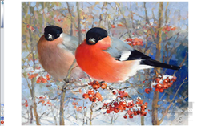  Слайды 2,3,4,5,6 | Дети отгадывают загадки. Проверяют правильность ответа по картинке на ИД.
3. Д/И «Назови, одним словом» | Ребята. Хорошо мы с вами поиграли. А кто назовёт мне какое сейчас время года?  Посмотрите на доску и назовите мне признаки весны.  В каких словах здесь есть звук «с»?  А кто такой скворец? А каких птиц на звук «С» мы ещё знаем? | Слайд7, 8  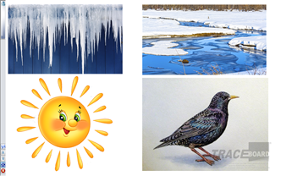  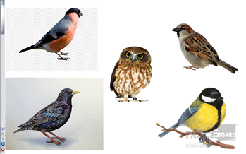 | Дети называют признаки весны. Выделяют слова на звук «С».  Дают название птицам. Называют лишнюю птицу (воробей).
4. Физминутка | Ну, вот пришло время поиграть  По дорожке. По дорожке  Скачем мы на правой ножке  И по этой же дорожке  Скачем мы на левой ножке  По тропинке побежим  До лужайки добежим  На лужайке, на лужайке  Мы попрыгаем как зайки,  Стоп! (присели) Не много отдохнём  И домой пешком пойдём. | 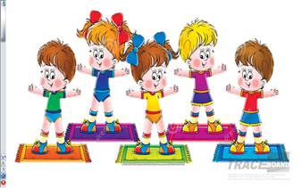  Слайд 9  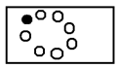 | Дети выполняют физминутку. Повторяют движения за воспитателем.
5 . Чтение стихотворения.  Игра «Сложи узор» | Соня, тебе понравилось с нами?  - Да! Я и научилась правильно произносить звук «С». Слушайте стихотворение:  Соня очень любит спать.  Соню соней стали звать.  Соня – соня спит весь день,  Погулять ей даже лень,  Посмотри-ка Сонюшка,  На дворе то солнышко.  В.: Научилась Соня правильно выговаривать звук «С»???  Какие слова на этот звук вы услышали в её стихотворении???  Давайте, сделаем для Сони подарок, и соберём для неё яркое весеннее солнышко. А помогут нам в этом кубики  « Сложи узор» | 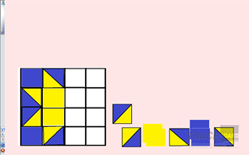  Слайд 10 | Дети высказывают впечатления.
 | Никита, проходи к ИД. А ребят я приглашаю за столы.  Молодцы, ребята. Возьмите схемы солнца и отнесите их своим друзьям, чтобы они тоже порадовались весне. |  | Дети собирают «Солнце» по схеме «Сложи узор».

